SOMMAIRE
MANUEL DE LA QUALITE
ET DE L’ENVIRONNEMENT

1. PRESENTATION DE L’ASSOCIATION 3
1.1. Préambule 3
1.2. L’objet de l’association QIA 3
1.3. Cartographie des processus 3
1.4. Les membres de l’association QIA 4
1.5. Les rôles dans l’association QIA 4
1.6. Les documents de l’association QIA 4
2. LE MANAGEMENT DE QIA 5
2.1. L’organisation 5
2.2. Le fonctionnement 5
2.2.1. Les réunions mensuelles 5
2.2.2. Les événements communs 5
2.2.3. La communication externe 5
2.2.4. Les ressources communes 7
2.2.5. Les lignes directrices métiers 7
2.2.6. L’environnement 8
2.2.7. L’amélioration 9
2.3. La satisfaction client 9
2.4. Les audits 10
2.5. L’engagement Qualité et Environnement 10
2.6. Les risques et les opportunités 11
2.7. La revue de direction 11
3. LE MANAGEMENT D’UN MEMBRE 11
3.1. Organisation des membres 11
3.1.1. Le management Qualité et Environnement 11
3.1.2. Les moyens matériels 12
3.1.3. La documentation externe 12
3.1.4. Le classement et l’archivage documentation métier 12
3.2. Les risques et les opportunités 12
3.3. La Contractualisation des missions 12
3.3.1. Cartographie du processus métier 12
3.4. Réalisation des missions 13
3.4.1. La mission d’architecte 13
3.4.2. Le bureau d’étude 14
3.4.3. Les expertises 14
3.5. Surveillance et amélioration 15
3.5.1. Les anomalies 15
3.5.2. L’évaluation des prestataires 15
3.5.3. Surveillance des dispositif de mesure 15
3.5.4. Les actions d’améliorations 15
3.5.5. La satisfaction client 16
3.5.6. La revue de direction 16

PRESENTATION DE L’ASSOCIATION

Préambule

L'objet de ce manuel est de décrire le Système de Management de la Qualité et de l'Environnement de l'association QUALITE INGENIERIE ARCHITECTURE mis en place pour assurer la qualité des services proposés aux Maîtres d’ouvrages et manager les agences d’architectures selon un modèle pertinent, fondé sur les exigences du référentiel ISO 9001 et ISO 14001 selon la nouvelle version ISO version 2015.
Les membres de l'association QUALITE INGENIERIE ARCHITECTURE se donnent comme règle fondamentale de le faire connaître à tous les partenaires de l'association et de les sensibiliser sur les spécificités et les engagements qui découlent du SMQE QUALITE & INGENIERIE ARCHITECTURE décrit dans ce manuel.

L’objet de l’association QIA

Les règles mentionnées dans ce manuel sont appliquées par les membres de l'association pour toutes les missions d'architecture et de bureaux d’études conduites dans les agences et/ou sous leur responsabilité.
L’association QUALITE INGENIERIE ARCHITECTURE (QIA) se détermine comme un réseau constitué à ce jour, d’une douzaine d’agences d'architecture et de bureaux d’études d’ingénierie dont l’activité principale est : « Conception architecturale du bâtiment, maîtrise d’œuvre de projets de construction respectant l’environnement et la réglementation environnementale. »
L’activité principale des membres en matière d’environnement est de concevoir à leurs clients (publics et privés) les objectifs et engagements gouvernementaux issus des COP ou traités internationaux, en matière de réchauffement climatique, de protection des ressources, de gain d’énergie, d’emploi de matériaux sains et écologiques, … Et de convaincre leurs clients maîtres d’ouvrage de la mise en place de ces aspects dans leurs projets architecturaux.

Cartographie des processus

La cartographie des processus des membres de l'association est représentée sous la forme donnée ci-après :

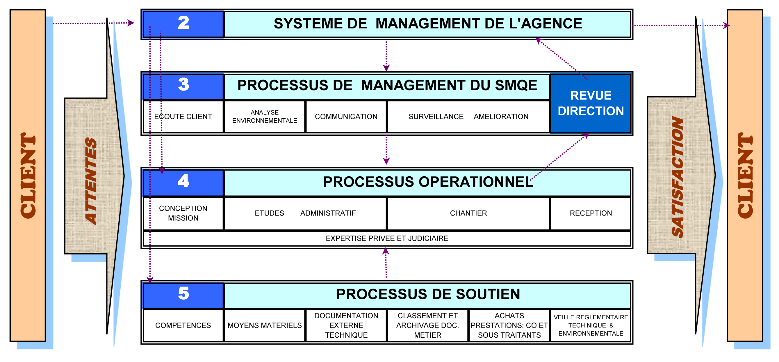
CPS2510

Les membres de l’association QIA

ARCHIVAL | BECT | DE BENOIST | FORM ARCHITECTURE | GOUGEON ARCHITECTURE | SUTTER EXPERTISES
TAUZIN EURL | MNP VACHER | 2AD ARCHITECTURE | APMA | STUDIO 4

Les rôles dans l’association QIA

Dans l’association QIA différents rôles, hormis ceux du bureau (Président, Trésorier, AQEA) sont attribués.
Les pilotes de processus:
- Formations : Sylvère GOUGEON
- Prises de notes : Denis PONTAIS, Thierry PARINAUD
- Mutualisations : Thierry PARINAUD, Patrick VACHER
- Détails de construction : Patrick VACHER
- Organisation des voyages d’études : Patrick TAUZIN
- Veille réglementaire : Khéox (moniteur et Afnor) avec une surveillance pour le l’environnement par Thierry PARINAUD
Les groupes de travail :
- Groupe Bureau d’études : Christophe SCHEUER
- Groupe Conception : Philippe MULLER, Denis PONTAIS, Michel SUBIRA-PUIG, Guy VAURILLON,
- Groupe Chantier : Martin ARMINGEAT, Thierry PARINAUD, Patrick VACHER,
- Groupe Experts : E. de BENOIST, Sylvère GOUGEON, Eric SUTTER, Patrick TAUZIN

Les documents de l’association QIA

La structure documentaire n’est qu’une représentation du SMQE et décrit donc les conditions de réalisation, de maîtrise, de mesure et de surveillance de la qualité et de l'environnement.
Les différents types de documents sont les suivants :
- MMQE = Manuel de Management de la Qualité et de l'Environnement ;
- CPS = Cartographie des Processus ;
- PRO = Procédures "Qualité", Procédures "Métier" et Procédures "Environnement" obligatoires ;
- REC = Recommandations - Procédures "Métier" optionnelle ;
- LOG = Logigrammes : description graphique d'une procédure obligatoire ;
- GUI = Guides - Descriptions graphiques d'une procédure optionnelle ;
- IMP = Imprimés - Documents supports d'enregistrements obligatoires ;
- EXP = Exemples (voir liste que chaque agence s'impose sur EXP 8400) ;
- DOS = Dossiers - Fichiers informatiques regroupant plusieurs documents ;
- TAB = Tableau de bords.

LE MANAGEMENT DE QIA

L’organisation

La direction nomme l’Animateur Qualité et Environnement de l'Association (A.Q.E.A.). L’A.Q.E.A. à autorité pour assurer qu’un système qualité soit établi, mis en œuvre et entretenu conformément aux règles définies. Il rend compte du fonctionnement du système lors des revues de direction.
L’A.Q.E.A. y rapporte les résultats des audits qualité et environnement internes, les demandes d’actions correctives et préventives, la synthèse des réclamations clients émanant de l'association et assure le suivi de toutes ces opérations. Ces diverses informations lui sont transmises notamment par les Animateurs Qualité et Environnement Agence.
L’A.Q.E.A. entretient des relations avec les partenaires extérieurs en ce qui concerne les sujets relatifs à la qualité et à l'environnement. L’association autorise son Président et l’A.Q.E.A. à signer et approuver tout document qualité et environnement.

Le fonctionnement

Les réunions mensuelles

Des réunions régulières, tous les troisièmes mardis du mois, sont organisées, à tour de rôle, chez chaque membre de QIA avec un ordre du jour rédigé par l’agence hôte en collaboration avec l’AQE.
Ces réunions font le point sur l’avancement des travaux de l’association en vue de la revue de direction et des audits programmés (audits internes et de l’AFAQ).
Un compte-rendu mensuel [RAQE-CR110-MARS-2017 par exemple] est rédigé par l’AQE avec communication sur le site internet de QIA : www.qualité-ingenierie-architecture.fr
Ce compte-rendu comporte en préambule la liste des présents, des excusés, des invités et des absents, puis le rappel de l’ordre du Jour suivi du déroulé de la réunion avec le point sur les documents en cours, les groupes de travail, les audits, les voyages d’études, les propositions et en dernier chapitre, la présentation de l’agence invitante qui fait part de son actualité.

Les événements communs

La Revue de Direction :
L’association QIA a décidé de décentraliser sa revue de direction afin de regrouper au cours d’un week-end ses membres dans un même lieu ; QIA …

Les Voyage d’Etudes :
L’association QIA a la volonté d’organiser chaque année des voyages d’études à l’étranger pour mieux connaître les pratiques de nos confrères (architectes et ingénieurs) européens et internationaux, d’échanger, de confronter et de comparer nos méthodologies de travail.
Ainsi, QIA a organisé des voyages, en Hongrie (Budapest) en 2011, en Chine (Shanghai) en 2010, en Hollande (Rotterdam) en 214, en Allemagne (Berlin) en 2016 et Italie (Ombrie) en 2017.
En plus, l’association QIA organise des manifestations collectives pour son développement, sa notoriété. Elle participe aux manifestations environnementales, au développement du BIM, …. et les membres en font régulièrement un rapport consultables sur le site.

La communication externe

Indépendamment de cette communication directe qui se manifeste par l’identification d’un LOGO, dans les divers livrables, il y a lieu de rechercher en commun une façon de communiquer avec nos maitres d’ouvrages.
Avec le nouveau visage de QIA avec le (I) des Ingénieristes, et la répartition en collèges de compétences ou d’affinités, devrait permettre d’établir une communication sur nos retours d’expérience.

Plaquette de communication :
Le développement de la communication externe de l'association QUALITE INGENIERIE ARCHITECTURE auprès des clients, institutions, presse…. est fondé, dans un premier temps, sur la création d’un support commun permettant d’identifier l'association, et dans lequel chacun de ses membres se reconnaît.

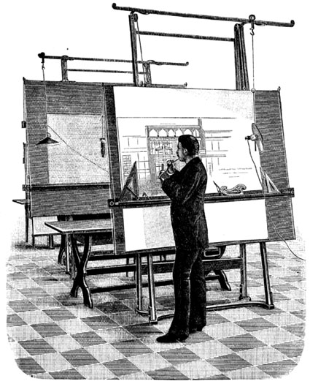
Source WIKIPEDIA
La politique de communication externe de QUALITE INGENIERIE ARCHITECTURE ainsi que les actions communes à mener découlent de la mise en œuvre concertée de ce support. Elle est revue chaque année en revue de direction.
Deux chartes sont rédigées :
- Une charte Qualité et Environnement est rédigée et diffusée (IMP3111).
- Une charte Chantier pour des Actions Environnementales Significatives (IMP3112)

Afin que le rôle et l’intervention de l’architecte tant pour la conception que pour le chantier, soit bien compris, un document est rédigé (EXP3412).

Identification de l'association :
Un support commun qui donne l’image et la définition de l'association QIA, à la fois au niveau de la norme Qualité et Environnement et au niveau de l’Architecture, est destiné à des utilisations diverses, tel que :
- les présentations de dossiers de concours,
- les présentations de proposition commerciale,
- les présentations de plans.
Il est utilisé soit individuellement par chaque agence de l'association, soit par plusieurs agences associées.

Site internet : www.qualité-ingenierie-architecture.fr

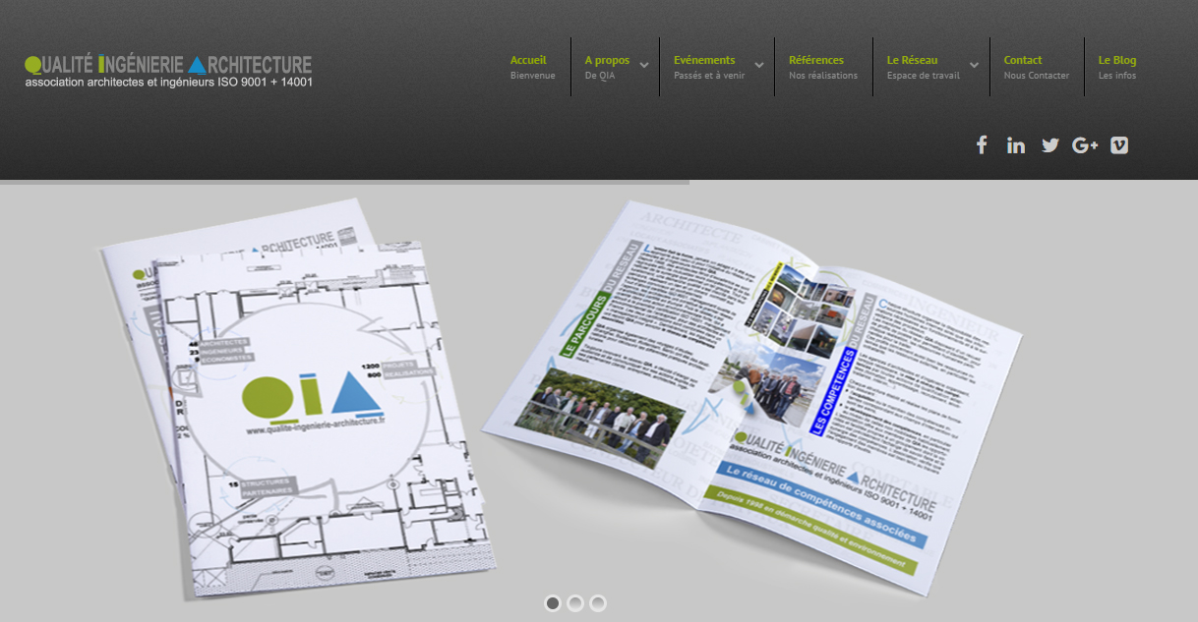
Page d’accueil du site internet de l’association

Un site internet a été créé en mai 2010 et complètement refondé en 2014 afin de présenter l’association sur la toile. Ce site permet non seulement de présenter les réalisations des membres de QIA mais également les actions environnementales significatives.
Ainsi, un compteur permet, quasiment en temps réel, de mesurer le nombre de chantiers environnementaux, les surfaces de toitures végétales, de panneaux solaires, de ravalement isolant.
Lors des réunions de l’association les agences indiquent leur réalisation qui sont enregistrées dans un fichier (IMP3317).
Le site internet permet :
- Aux clients et partenaires de découvrir le réseau, sa politique et ses membres,
- D’afficher nos actions environnementales,
- D’organiser les réunions, les événements, les voyages d’études grâce au calendrier,
- De partager le SQME,
- De créer des groupes de travail internes dans le réseau selon les domaines de compétences retenus (expertises judicaires, expertise thermique, ….),
- De créer un lien dynamique entre les membres grâce à son « Budy Press », …

Les ressources communes

Les formations
Chaque agence établit et réalise les plans de formation assurant :
- l'acquisition ou le maintien des compétences internes correspondant aux champs d'intervention qui sont les siens,
- le développement des compétences, en particulier au niveau de celles non mobilisées habituellement.
Chaque agence les communique à l'A.Q.E.A. une fois l'an.
L'association offre aux membres de QUALITE INGENIERIE ARCHITECTURE les opportunités et facilités propres à un groupement dont la vocation est précisément l'échange de savoir-faire et la synergie des compétences.

Les échanges
Les échanges dans l’association sont de plusieurs ordres :
- Professionnels grâce à des échanges commerciaux (ceux-ci sont quantifiés et analysés annuellement),
- Dans le cadre de groupement pour répondre à des concours (ceux-ci sont quantifiés et analysés annuellement),
- Par des livrables réalisés par les groupes de travail,
- Par la mutualisation nos diverses fiches, nos tableaux, nos documents doit permettre une amélioration de nos pratiques professionnelles.
- Par l’avis des confrères, lors de la réunion mensuelle pour les sensibiliser les membres à un risque ou à une difficulté vécue. Par exemple, faire remonter par nos experts, des conseils de bonnes pratiques pour éviter des problèmes ultérieurs sur les chantiers.
- Par une « bourse de travail » entre les membres de QIA pour travailler et collaborer ensemble pour des charrettes, et sur des projets.

La vielle réglementaire

Afin d’assurer la veille réglementaire et de pouvoir à terme vérifier que les textes réglementaires identifiés selon la liste des exigences réglementaires sont conformes à nos objectifs, les membres de QIA sont en majorité, abonnés à la base documentaire « Kheox.fr » éditée par le groupe Moniteur et l'AFNOR.
Concernant les textes relatifs à l’environnement, un membre de l’association, suit leur évolution et en fait un compte rendu lors des réunions mensuelles.
Cette base documentaire - unique en son genre - contient l’ensemble des lois, textes réglementaires, normes NF, DTU (Documents Techniques Unifiés), Eurocodes, règles de calculs et classeurs techniques : guide bonhomme, Guide Veritas, Sécurité Incendie, etc…, liés à l’activité de maître d’œuvre.
Ainsi le contrôle de la conformité est facilité car les normes NF, DTU, Eurocodes sont obligatoires et que nous devons tous nous y conformer.

Rajouter §14001

Les lignes directrices métiers
Les activités métiers des membres sont celles des fonctions suivantes :

- Agence d’architecture
- Bureau d’étude de la construction
- Experts techniques
- Experts de justice

Les secteurs d’activités de l’association sont les suivants :
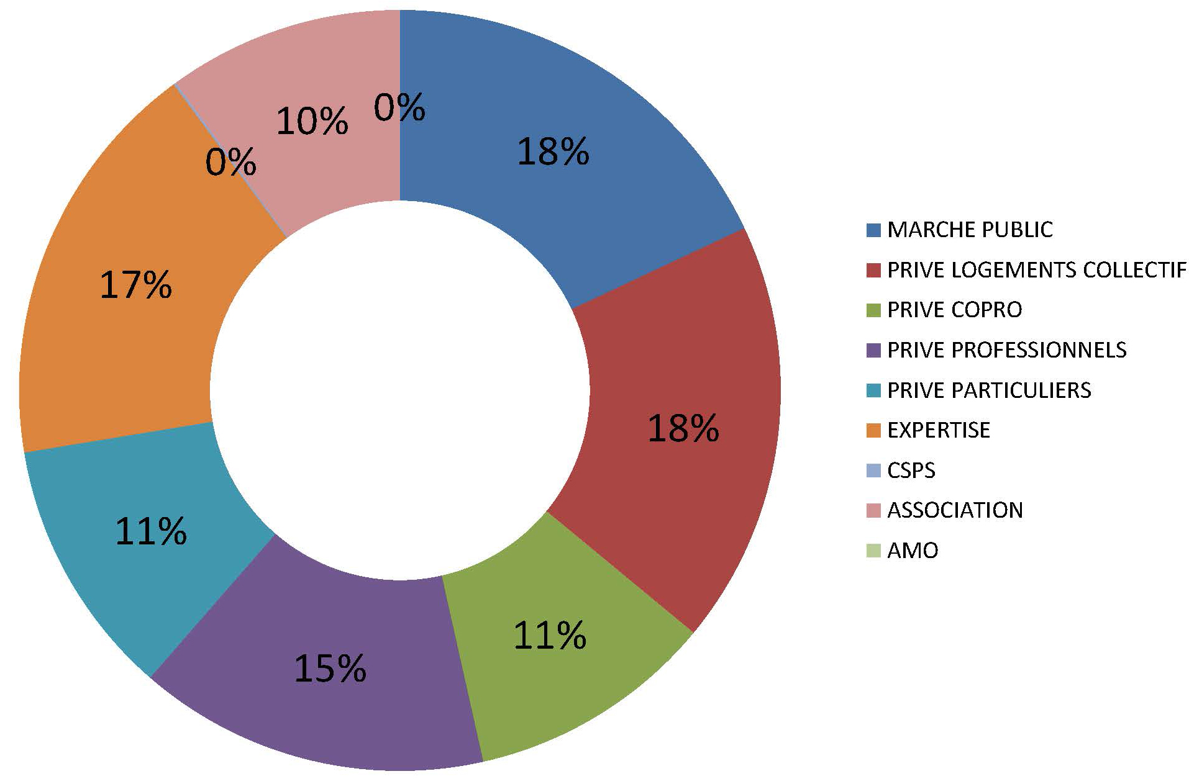
Cartographie du réseau : activité moyenne des membres- année 2014

L’environnement

L’association
L’association demande à ses membres de procéder à l’identification des aspects environnementaux sur lesquels elle peut agir : ce sont les aspects et impacts environnementaux maîtrisables.
Cette identification des aspects environnementaux s’effectue pour les « activités d’agence » et pour les métiers de l’architecte en phase de projet et de réalisation.

Ainsi « trois » domaines d’application sont reconnus :
- La gestion interne des agences et de l'Association Qualité et Architecture ;
- La conduite des projets et autres activités ;
- Les actions environnementales significatives sur le chantier ;

La gestion agence
Deux domaines ont été identifiés comme ayant un impact sur l’environnement et pouvant être maîtrisés :
- la consommation d’énergie (électrique, chauffage, transport,…) ;
- la gestion des déchets (papier, emballage, toner de photocopieur, piles, appareils électriques usagers, …).

Chaque agence s’engage ainsi à mieux gérer sa consommation d’énergie et l’élimination de ses déchets, selon la réglementation en vigueur.
Elle établit chaque année, un tableau de bord (TAB 3310) de gestion des activités environnementales selon le barème météorologique de Q&A (orage > soleil) permettant ainsi un bilan simple de consommation énergétique (électricité, gaz, …), de déchets et des cibles à atteindre (réduction de la consommation d’énergie).
Pour cela, chaque agence a mis en place en interne, des actions de sensibilisation du personnel, de communication et privilégie l’achat de matériel économe d’énergie.
Ces actions sont spécifiques pour chaque agence et sont précisées dans son organisation d’agence (EXP2210) et dans la revue de direction agence (EXP3610).

La conception
Différents aspects environnementaux liés aux « métiers de l’architecte », relatifs à la préservation des ressources naturelles, sont maîtrisables par chaque acteur de l’agence, en optimisant leur usage, et/ou par la maîtrise des impacts du bâtiment sur l’environnement extérieur tout en créant un environnement confortable et sain pour ses utilisateurs.

Dans le cadre de la conception, l’approche environnementale des projets a toujours été systématiquement proposée aux clients des agences de l'Association Qualité et Architecture.
Aujourd’hui, la politique de développement durable est connue des maîtres d’ouvrage, privés et publics.

Les dossiers environnementaux sont enregistrés (EXP3310) ainsi que les actions environnementales significatives (EXP3315, IMP3317).
Ceux-ci sont analysés et commentés en revue de direction agence puis repris en synthèse en revue de direction de l’association Q&A.
Ainsi, chaque année, lors de la revue de l’association Q&A, des objectifs environnementaux (d’écoconstruction, d’éco-gestion, de chantier, …) sont définis et éventuellement enrichis selon la procédure PRO3310.

La réalisation
Dans le cadre de nos chantiers nous essayons de mettre en place des actions significatives environnementales et l’efficacité de celles-ci est mesurée sur une grille d’évaluation.
La problématique est que l’architecte n’étant pas lié contractuellement avec le titulaire du marché d’entreprise a peu de possibilités et moyens pour imposer les objectifs environnementaux.

Une charte de chantier (IMP3112) est diffusée à l’ensemble des intervenants et rappelle nos objectifs :
- Maitriser les pollutions de chantier sur la voie publique,
- Maitriser les pollutions de chantier,
- Valoriser les déchets via le recyclage,
- Gérer la consommation de l’eau sur le chantier.

Pour maîtriser ces objectifs, les imprimés IMP4110 et IMP4112 intègrent les exigences en matière environnementale pour atteindre les objectifs définis.

L’amélioration

Association
L’association s’est donnée pour définition d’une anomalie : « Toute situation anormale et significative qui génère du temps ou un cout supplémentaire ».

L’A.Q.E.A. réalise, au moins une fois par an, une analyse de l’ensemble des anomalies mises en évidence dans l'association afin de pouvoir dégager :
- les anomalies du type répétitif,
- les anomalies du type exceptionnel,
- les actions correctives, préventives et d’amélioration à conduire de façon collective dans l'association
Si une anomalie concerne l'association ou une majorité de ses membres, ou si elle peut engendrer des "conséquences lourdes", l’A.Q.E. d’agence transmet une copie du tableau des anomalies (IMP3511) ainsi que le tableau des améliorations (IMP3510) à l'A.Q.E.A. qui veille à son traitement et à son suivi avec l’aide de l'association.
L’A.Q.E.A. mène ces analyses également sur demande particulière de toute agence qui le considère nécessaire.

Agence
Chaque agence se donne pour objectif d’améliorer en permanence l'efficacité de son Système de Management afin de satisfaire au mieux ses clients. Des indicateurs fixent des objectifs spécifiques pour chacun des critères évalués.

La satisfaction client

La satisfaction du client est son opinion sur le degré de réponse apporté à ses besoins et attentes par les prestations et services délivrés par les agences d’architecture. Il convient donc d’écouter l’opinion du client à travers les informations par lesquelles il se manifeste.
Toutes les enquêtes ou analyse de satisfaction et réclamations clients sont enregistrées, traitées et analysées au niveau de chaque agence ainsi que par l'association QIA lors de la revue de direction.

Les audits

Les audits internes sont effectués par des personnes formées et qualifiées : toute personne de l'association ou collaborateur d'Agence peut devenir auditeur après formation et qualification.
L' A.Q.E.A. Association tient à jour le fichier des auditeurs qualifiés, portant visa du président (IMP3512).
Les compétences des auditeurs sont entretenues au travers des audits réalisés par chacun d'eux et les formations que la direction de QIA juge nécessaire.
L'analyse des performances des auditeurs, de l’efficacité des audits est faite en revue de direction.
Lorsque des auditeurs externes sont missionnés, ils sont préalablement qualifiés sur les mêmes bases et critères que ceux appliqués aux auditeurs internes de l'association, étant entendu, qu’en outre, les méthodes de sélection appliquées aux autres prestataires leur sont applicables (voir PRO5510).

Un système d'audits croisés entre les agences permet de garantir l'indépendance des auditeurs. Les activités de direction et de qualité de l'association sont auditées par des auditeurs choisis hors les membres de la direction, par le Président de QUALITE INGENIERIE ARCHITECTURE.
Les audits sont planifiés chaque année : l'A.Q.E.A. établit un programme périodique et le soumet en revue de Direction. L'ensemble du Système de Management de la Qualité et de l'Environnement est audité sur une période de deux ans.
Tout audit donne lieu à l'établissement d'un rapport constitué :
- du plan d’audit (IMP3514),
- d’une conclusion en mettant en évidence les points forts (points de progrès) et les points faibles (points à améliorer) détectés, ainsi que d'observations annexes de forme libre dès lors qu’elles sont susceptibles d’engendrer des actions d’améliorations en agence ou dans l'association,
- d’actions d’amélioration (IMP3511) dans le cas où des dysfonctionnements majeurs (non-conformité aux référentiels métiers et/ou du S.M.Q.E.) ont été mis en évidence.

L’engagement Qualité et Environnement

Les agences d’architecture qui ont constitué l'association QUALITE INGENIERIE ARCHITECTURE ont toujours eu le souci de la qualité des prestations de service fournies à leurs clients : le Maître d’ouvrage.
Leur démarche collective a abouti à la certification ISO 9001, sur la base du référentiel ISO 9001 Version 2015.
Dans cet esprit, elles ont également décidé de consolider leur système de management en le faisant évoluer et en l’orientant sur le management de l’environnement ISO 14001 version 2015 pour en faire un Système de Management Intégré, s’intégrant au « développement durable ».

La politique qualité et environnement actuelle de l'association QUALITE INGENIERIE ARCHITECTURE est donc conçue, en particulier, pour :
- Améliorer l’écoute des clients et ainsi permettre d’élargir les marchés accessibles à l'association et à ses membres.
- Faciliter les échanges entre agences de l'association et permettre ainsi à celles-ci :
- de donner une image de capacités élargies et maîtrisées,
- de gérer des opérations importantes et/ou complexes.

Les risques et les opportunités

A rédiger par Cédric DUBOIS avec nos remerciement

La revue de direction
Revue de direction 2016 - Marseille

Depuis 2008, la Revue de Direction de Q&A s’est décentralisée afin de rendre ce moment de travail plus convivial.
Le président de QIA :
- mène des revues de direction, (les enregistrements de revue de direction sont conservés),
- s’assure de la disponibilité des ressources pour faire le point sur la situation du SMQE, en termes de :
- vérification de son adéquation et de sa pertinence avec la politique et les objectifs établis,
- mesure de son efficacité à corriger les anomalies et prévenir les dysfonctionnements,
- mesure de son efficience dans la mise en œuvre de l’amélioration permanente et de la maîtrise des risques.

L’AQEA, par délégation du Président, convoque les membres de QUALITE INGENIERIE ARCHITECTURE en leur soumettant, par écrit, l'ordre du jour de cette réunion. L'ordre du jour "standard" traite des différents aspects au travers :

- D’UN BILAN COMPOSE
- d’une analyse du niveau de satisfaction des clients sur la base des résultats :
- des enquêtes de satisfaction des clients,
- de l’évolution des réclamations clients,
- et des autres parties intéressées.
- d’un bilan des audits qualité internes,
- d’un suivi de la mise en œuvre et de l'efficacité des actions curatives,
- d’une revue des actions correctives.

- D’UNE SYNTHESE
- sur l'aptitude du Système de Management de la Qualité et de l'Environnement à atteindre les objectifs assignés grâce au bilan des indicateurs qualité

- DE PERSPECTIVES SUR
- le choix d'objectifs qualité et environnement, pour la période à venir, établis en fonction des résultats obtenus sur les périodes antérieures,
- la planification des audits qualité à venir,
- la définition des actions à entreprendre pour maintenir et/ou améliorer le SMQE.

Un compte rendu de cette revue établi par l’AQEA et approuvé par la Direction est diffusé à chaque membre de QIA.

LE MANAGEMENT D’UN MEMBRE

Organisation des membres

Le management Qualité et Environnement
Le responsable de chaque agence nomme un « Animateur du Système de Management de la Qualité et Environnement (A.Q.E.) » qui veille à :
- la compréhension et à l’application par chaque membre de l’agence de la politique Qualité et Environnement de QUALITE INGENIERIE ARCHITECTURE,
- la mise en œuvre des actions d’amélioration contribuant à l’évolution continue de l’efficacité et de l’efficience du SMQE et des structures qui le mettent en œuvre.
Il anime les actions relatives à la Qualité et l’Environnement dans l’agence (préparation et suivi des audits, des actions correctives et préventives, améliorations, etc…), et communique à l’A.Q.E.A. de QIA les informations concernant la politique qualité de l'association, comme les actions de maîtrise des non-conformités, des actions d’amélioration, bilans des audits menés dans l’agence.

Les moyens matériels
Les infrastructures lourdes utilisées par les agences de l'association QIA sont avant tout les locaux des agences. Ils sont adaptés aux travaux de conception et étude et sont aménagés en fonction de la capacité propre à chaque agence. Les agences mettent en œuvre des logiciels professionnels appropriés à leurs productions et actualisés en fonction des besoins de la profession. Les systèmes d’information sont ciblés sur les applications spécifiques des agences d’architecture et, en particulier pour les échanges à l’intérieur de l'association avec le site internet. Les agences organisent les espaces de travail et les postes individuels en fonction de leur activité et des spécificités propres à chaque projet traité, lorsque nécessaire.

La documentation externe
La documentation juridique, normative, technique… de chaque agence est dénommée documentation externe (par opposition aux documents produits par l'agence ou l'association: documents internes). Elle est gérée selon les modalités fixées par les procédures.
L’ensemble du personnel des agences est en mesure d’accéder en toute autonomie à la mise à jour des informations concernant le Système de Management de la Qualité et Environnement, notamment par la consultation du site Internet de l'association.

Le classement et l’archivage documentation métier
Le résultat d’une mission d’architecte est, avant tout, un ouvrage, mais la prestation spécifique de l'architecte se matérialise par les dossiers qui le décrivent et l’accompagnent. Chaque agence établit une codification du dossier : cette identification d'affaire est établie pour assurer numérotation et traçabilité de tous les documents ayant trait à cette affaire. Ceux-ci sont fournis au client sous forme papier ou informatique et remis en main propre ou transmis par voie postale ou télécommunication. Leur stockage et archivage sont assurés par chaque agence qui les protège de tous risques de destruction pendant toute la période légale d’archivage

Les risques et les opportunités

A rédiger par Cédric DUBOIS avec nos remerciement

La Contractualisation des missions

La règle est qu’une agence ne commence à travailler sur un projet que dès l’instant où elle a un élément support lui indiquant qu’une mission lui est confiée.
Pour les clients privés, institutionnels ou promoteurs, il est d’usage que les premières études de faisabilité puissent être effectuées sans contrat préalable. Il appartient donc à chaque agence de demander préalablement à son client, un courrier ou email lui confirmant qu’il lui est demandé de réaliser une étude de faisabilité ; celle-ci peut être effectuée éventuellement gracieusement, ou en risque, c'est-à-dire avec règlement de l’étude de faisabilité dès l’instant où une mission de Maîtrise d’œuvre lui est confiée.
Pour les clients relevant du Code des Marchés Publics, il convient d’attendre la notification du contrat de maîtrise d’œuvre par le Maître d’Ouvrage pour débuter les études.
Pour les clients « particuliers », l’agence doit à l’issue du recueil des demandes du client et de la prise de connaissance des lieux, adresser au client le programme sommaire tel qu’il a été compris, ainsi qu’une proposition de Maîtrise d’œuvre ; une fois ces deux documents validés par le client, le contrat peut être régularisé, et les études peuvent commencer.

Cartographie du processus métier
La cartographie du processus métier est représentée sous la forme donnée ci-après :
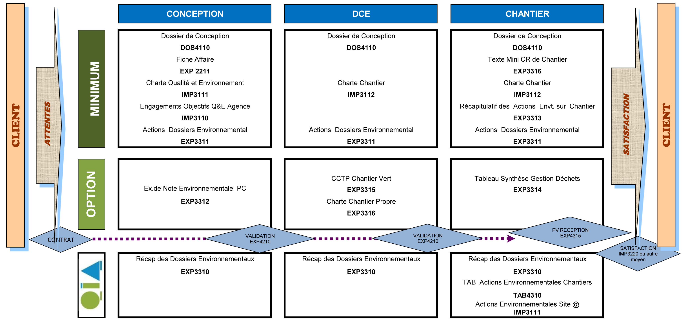
CSP2512

Réalisation des missions

La mission d’architecte

La conception
Un logigramme décrit la mission « traditionnelle » de l'architecte : Il est le processus de référence du Système de Management de la Qualité et de l'Environnement de QUALITE INGENIERIE ARCHITECTURE.
De même, un logigramme spécifique décrit le processus réglementé de la phase "Permis de construire" (LOG4211). Diverses phases spécialisées des missions d'études sont décrites en option dans les recommandations et les guides.
Dès la proposition de mission, la liste des documents, informations, prestations à fournir par le client est établie – (et confirmée dans le contrat), avec calendrier de livraison en fonction de la mission à exécuter…..
Ainsi les éléments suivants sont identifiés et traités par l’agence dans le cadre du processus de définition de la mission :
- les exigences non formulées par le client mais nécessaires pour l'usage spécifié,
- les exigences réglementaires et légales relatives au produit,
- toutes exigences complémentaires déterminées par l'organisme".
L'architecte valide l'adéquation de ces documents ou prestations dès réception, ou dès que l'analyse en est possible…
Tout défaut, insuffisance, inadéquation est signalée au client et une mesure corrective engagée, … (Complément de prestations, avenant au contrat, …).

La réalisation
Le logigramme ci-dessous [LOG4310 (intégré au DOS4111)] a été actualisé (nouveaux MICHEL SUBIRA des EXP, GUI et REC). Et il décrit les tâches obligatoires du suivi de chantier : il peut compléter le logigramme précédent (mission d'architecte) ou définir le processus d'une mission partielle limitée à l'exécution de travaux.
De nouveaux documents ont été établis suite aux travaux du GT Chantier par rapport à la version 2015 de l’ISO, en prenant en compte les Anomalies, les Améliorations, les Risques et les Opportunités.
Ces nouveaux documents sont :
- le TAB XXXX (Suivi des demandes d’agréments des sous-traitants) ;
- le TAB YYYY (Suivi de gestion des travaux modificatifs acquéreurs ou TMA) ;
- le TAB ZZZZ (Récapitulatif des visas) ;
- l’EXP AAAA (Suivi des concessionnaires) ;
- l’EXP 4313 (Ordre de Service et notification)
- Etc …

La réception des ouvrages
La réception des ouvrages intervient à la demande de la partie la plus diligente.
Elle est prononcée par le maître d’ouvrage, avec ou sans réserve, et constitue la date de départ des délais des responsabilités et des garanties légales.
L'architecte assiste le maître d'ouvrage pour la réception des travaux :
- il organise une visite contradictoire des travaux en vue de leur réception.
- il rédige les procès-verbaux et la liste des réserves éventuellement formulées par le maître d’ouvrage.

Postérieurement à cette réception :
- l’architecte suit le déroulement des reprises liées aux réserves ;
- il constate, à la date prévue, la levée des réserves en présence du maître d'ouvrage et de l’entrepreneur.
Conformément à l’article 1792-6 du code civil, en cas d’inexécution de ces reprises dans les délais fixés, les travaux sont, après mise en demeure restée infructueuse, exécutés par une autre entreprise, aux frais et risques de l’entrepreneur défaillant.

Après la réception, qu’elle soit formelle ou tacite, le maître d’ouvrage transmet la déclaration d’achèvement des travaux à la mairie.

Le bureau d’étude
Dès qu’une opération est confiée au Bureau d’Etudes, elle est créée dans le logiciel de gestion d’affaire ; les éléments saisis constituant la Fiche Affaire sont :
- Un numéro d’affaire,
- Le nom de l’affaire, son adresse, les coordonnées du client, les montants de chaque phase du contrat et le total, la date d’ouverture du dossier,
- Le nom du Chef de projet en charge de l’opération, les noms des ingénieurs et techniciens participant à l’affaire,
- Le planning prévisionnel financier de réalisation de l’opération.
Il est créé également un dossier informatique unique de l’Affaire, avec tous les sous-dossiers nécessaires à une bonne gestion technique, administrative et financière du projet.
Tous les documents de chaque opération sont systématiquement regroupés dans ces différents sous-dossiers, ce qui permet qu’en cas d’absence d’un des intervenants de l’agence, n’importe qui peut avoir accès au dossier et y trouver l’ensemble des éléments classés par phase.
Tous ces éléments sont accessibles sur les serveurs de la société et dans le Cloud où ils sont sauvegardés en temps réel.
Les opérations sont réalisées par le Bureau d’Etudes dans le respect des règles du Dossier de Conception du Bureau d’Etudes ; pour la phase de travaux, les dispositions du paragraphe 3.4.2 communes aux Architectes et aux Bureaux d’Etudes sont respectées.

Les expertises

Les Expertises Judiciaires
Dès qu’une expertise est confiée à l’expert par le Tribunal de Grande Instance ou la Cour d’Appel, elle fait l’objet d’une fiche d’affaire spécifique qui regroupe l’ensemble des données connues. Il lui est alors donné un numéro d’affaire. Un dossier comportant toujours les mêmes intercalaires est créé.
L’expert organise une première réunion et précise au tribunal le délai qu’il envisage pour mener à bien l’expertise et son coût estimatif.
L’expertise se déroule et se clos par le dépôt du rapport définitif établi par l’Expert qu’il fait parvenir par lettre recommandée à toutes les parties et au service du contrôle des expertises du Tribunal. Ce rapport fait l’objet d’une notification de taxation finale des prestations de l’expert, dont le règlement met fin à la mission. Après dépôt du rapport l’expert est dessaisi complètement de l’affaire.
Il ne peut être organisé pour une expertise judiciaire de collecte d’avis de satisfaction client.

Les Expertises Privées
L’expert peut être chargé par un client privé d’une expertise. Il est alors créé une fiche d’affaire spécifique qui regroupe l’ensemble des données connues. Il lui est alors donné un numéro d’affaire.
La mission de déroule comme une mission de Conseil privé, avec une relation privilégiée avec son client.
En fin de mission, il peut être organisé une collecte d’avis de satisfaction client.

Les Diagnostics
Le diagnostiqueur qui doit être qualifié, et à jour de ses qualifications et assurances, établi ses diagnostics selon les bordereaux spécifiques, selon le type de diagnostic qui peut concerner :
L’Amiante
Le Plomb
Le gaz
L’électricité, ……

Surveillance et amélioration

Les anomalies
Chaque Agence enregistre sur un imprimé spécifique (IMP3511 : Tableau des anomalies, « pas de problème ! »), les anomalies détectées chez elle au cours :
- de la vérification des réalisations,
- de la réalisation d’un audit interne,
- du traitement d’une réclamation client,
- de la mise en évidence d’une insuffisance ou d’un dysfonctionnement.

Les anomalies détectées peuvent être de deux origines :
- soit interne (imputables à l’agence),
- soit externe (conséquence d’un dysfonctionnement non imputable à l’agence).

Elles sont analysées au regard de leurs conséquences :
- sur le respect des exigences client,
- sur le fonctionnement interne de l’agence,
- sur le respect des règles collectives définies par l'association,
Toute réclamation écrite du client mettant en évidence une non-conformité imputable à l'agence est traitée suivant la procédure décrite ci-dessus.

L’évaluation des prestataires
Chaque agence détermine les activités de surveillance et de mesure à entreprendre et les dispositions de surveillance et de mesure nécessaires pour apporter la preuve de la conformité du produit aux exigences déterminées.
Elle établit et met en œuvre le contrôle ou autres activités nécessaires pour assurer que le produit acheté satisfait aux exigences d'achat spécifiées.
Elle s’assure également de l'adéquation des exigences d'achats spécifiées avant de les communiquer au fournisseur.
Chaque agence de l'association évalue et sélectionne ses fournisseurs sur la base de leur aptitude à satisfaire aux exigences des prestations à fournir. (Recueil des fournisseurs qualifiés).
Les enregistrements de ces évaluations sont tenus à jour et conservés.
Le contrat de co-traitance ou de sous-traitance définit clairement les prestations dues par chacun. Il est vérifié par le responsable d'agence au regard de son adéquation aux exigences du client (Maître d'ouvrage).
Les co-traitants sont informés de la politique environnementale mise en place par les agences de l'association

Surveillance des dispositif de mesure
Dans le cadre de missions complémentaires (Loi Carrez, Expertises,….) certaines agences utilisent des matériels de mesure (laser, humiditest, hygromètre, point de rosée,…). Ces appareils sont garantis par leur fabricant et l’agence réalise un autocontrôle annuel selon les recommandations du constructeur.
Ces appareils sont listés dans la fiche agence IMP1311 et dans l’organisation agence EXP2210 conformément aux règles de contrôles indiquées dans l’IMP5610.

Les actions d’améliorations
Etant donné le caractère « unique » de chaque contrat de mission d’architecte, les données ne sont analysées que sur des bases ayant un caractère de possible répétitivité et donc à partir :
- de l’analyse des processus de réalisation, fondée sur les enregistrements de définition des missions
- du suivi des actions d’amélioration, de correction, de prévention

Le processus d’actions correctives, préventives et/ou d’amélioration est décrit ci-après :
Lors de la mise en évidence d’une anomalie l’A.Q.E. agence rempli le tableau des anomalies, « pas de problèmes ! »(IMP3511).
Une action est décidée avec mention du détecteur, de la nature et de la description de l’anomalie. Après la recherche des causes, le traitement décidé est décrit avec mention de l’action d’amélioration décidée si nécessaire. Le coût pour chaque action est mesuré. Un tableau de bord permettra une synthèse des actions (TAB3510).
Les actions d’amélioration sont répertoriées dans le tableau des améliorations, « il y a une réponse à tout ! »(IMP3510).
Une action est décidée, précisant l’origine ou la cause, le responsable d’action ainsi que la nature de l’action d’amélioration. Le responsable devra indiquer le gain de l’action, le sens de la recherche, ainsi que les moyens engagés. L’efficacité de l’action clôturera la fiche.
La mesure de cette efficacité sera reportée dans un tableau de bord (TAB3510)
La mesure de l'efficacité des mesures correctives ou préventives est assurée par les agences et communiquée à l'A.Q.E.A. pour la rédaction d’une synthèse publié en RD ou en réunion mensuelle si dysfonctionnement important.

La satisfaction client
Nous avons formalisé plusieurs points d’arrêt qui permettent au client d’émettre un avis sur la conformité à ses attentes tout au long du projet.
- Validation de phase :(EXP4210)
A chaque étape de la mission, le projet est transmis au client qui peut indiquer si celui-ci est conforme à ses attentes. Toutes modifications ou remarques peuvent ainsi être intégrées.
- Enquête de satisfaction :
En fin de mission une enquête de satisfaction est transmise au client. L’enquête peut être au format papier ou de préférence en utilisant celle mise à disposition sur internet (IMP3212). Celles-ci sont analysées au niveau de chaque agence (EXP3510 puis TAB3511) ainsi que par l'association QIA lors de la revue de direction.
Une analyse de la satisfaction différente peut être mise en place par l’agence. Elle peut être par prise de contact avec un échantillonnage des clients ou par un tableau de synthèse (EXP3210).
- Enquête de réclamation :
Toutes les réclamations clients sont enregistrées (IMP3511 puis TAB3510), traitées et analysées au niveau de chaque agence ainsi que par l'association QIA lors de la revue de direction.

La revue de direction
A la même périodicité que la revue de direction association, chaque agence procède à sa revue de direction pour établir :
- une analyse du niveau de satisfaction des clients sur la base des résultats :
- des enquêtes de satisfaction des clients,
- de l’évolution des réclamations clients,
- et des autres parties intéressées.
- un bilan des audits qualité internes,
- un suivi de la mise en œuvre et de l'efficacité des actions curatives,
- une revue des actions correctives,
- les perspectives sur le choix d'objectifs qualité et environnement, pour la période à venir, établis en fonction des résultats obtenus sur les périodes antérieures.
Une synthèse de la mise en œuvre du système de management est établie puis transmise à l’association.
Les objectifs particuliers à chaque agence sont définis à l’issue de cette revue de direction.
Cette revue de direction est formalisée dans le document EXP3610

